ΠΕΡΙΦΕΡΕΙΑΚΕΣ ΣΥΣΚΕΥΕΣ

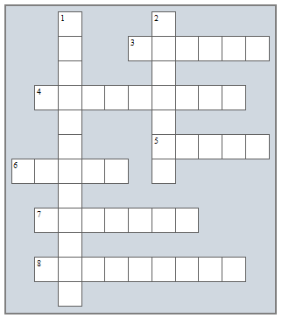

ΟΡΙΖΟΝΤΙΑ

- Καταγράφει βίντεο στον υπολογιστή.
- Τυπώνει σε χαρτί τις πληροφορίες που επιλέγουμε.
- Χρησιμοποιούνται για να ακούμε ήχους ή μουσική από τον υπολογιστή.
- Εμφανίζει τα στοιχεία τα οποία εισάγουμε στον υπολογιστή, αλλά και τα αποτελέσματα από τις διάφορες μορφές επεξεργασίας που εκτελεί ο υπολογιστής.
- Χρησιμοποιείται για να επιλέξουμε αντικείμενα στην οθόνη ή να ενεργοποιήσουμε διαδικασίες.
- Εισάγει τη φωνή μας ή άλλους ήχους στον υπολογιστή.

ΚΑΘΕΤΑ

- Χρησιμοποιείται για να πληκτρολογήσουμε κείμενο.
- Μετατρέπει εικόνες ή κείμενα σε ηλεκτρονική μορφή και τα στέλνει στον υπολογιστή για επεξεργασία.

